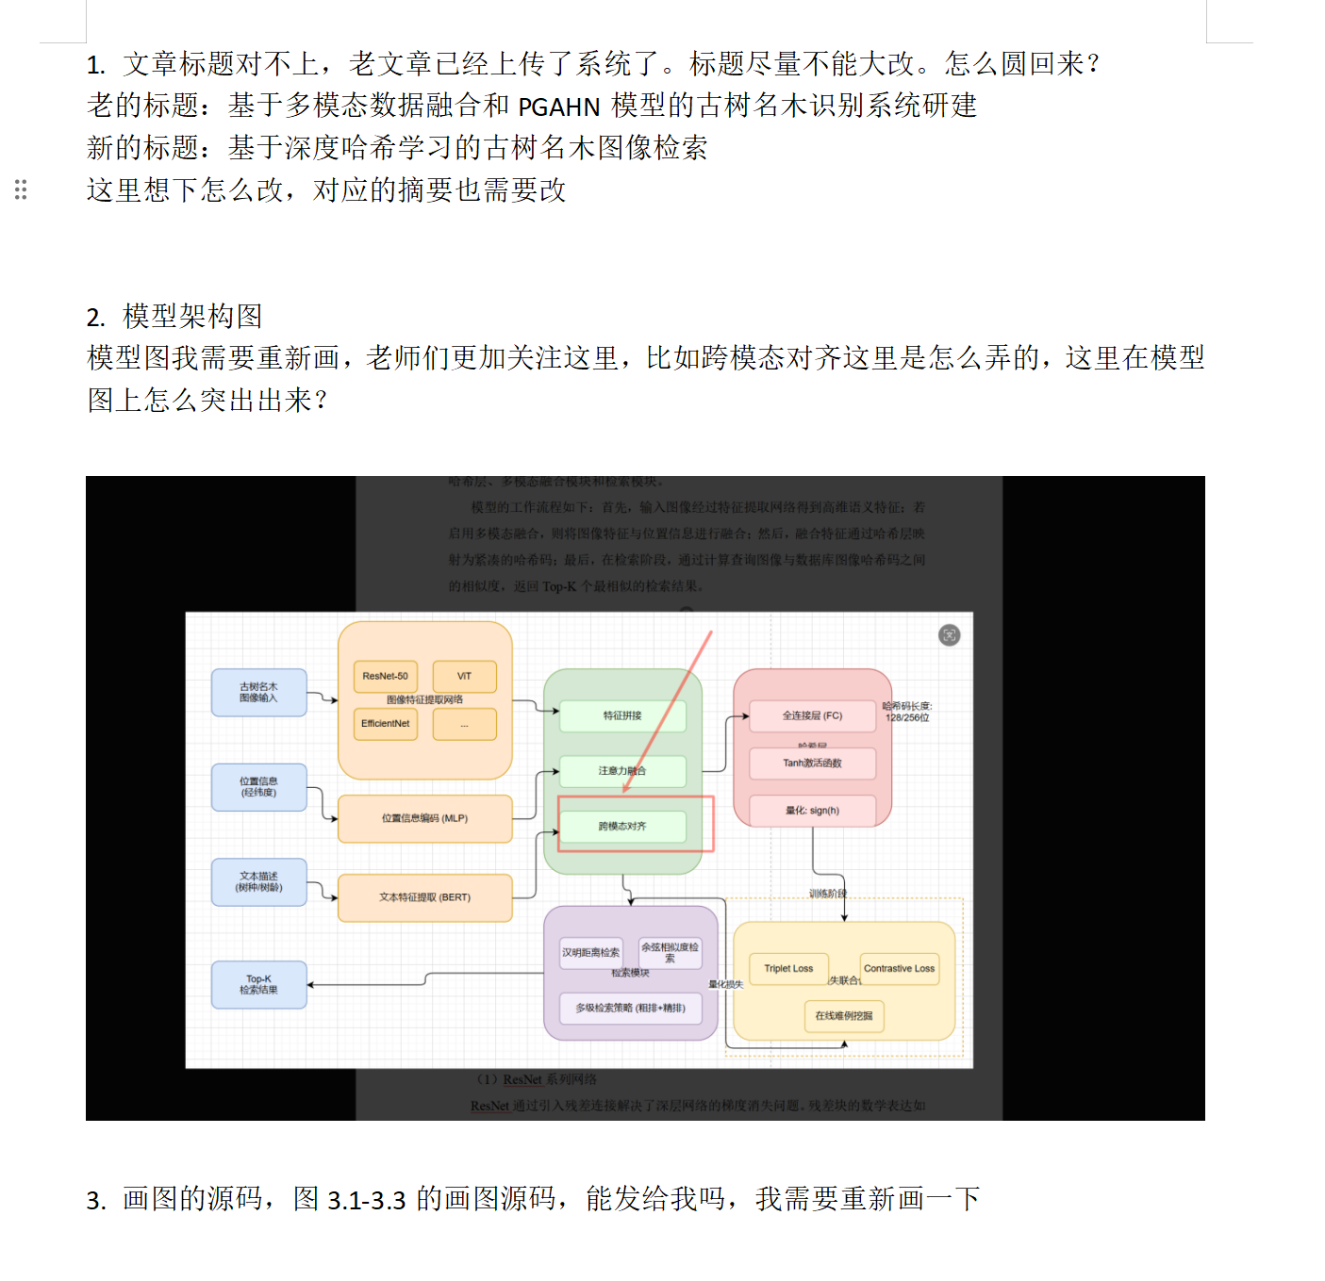

1 标题，肯定得修改，你现在代码没用到PGAHN模型
所以 可以修改为
基于多模态数据融合的古树名木图像检索系统研建
2 对齐方式：就是地理位置和图像对其，不清楚就删掉
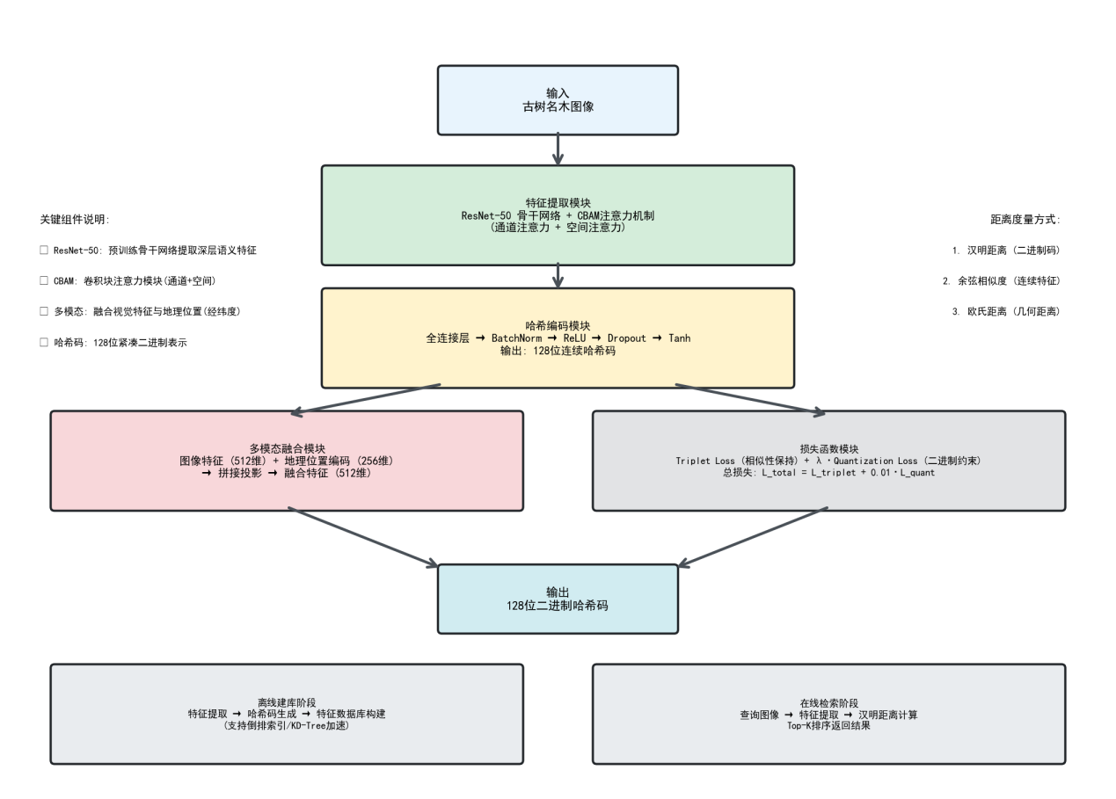
图3.1 原先用visio绘制的
图3.1
import matplotlib.pyplot as plt
import matplotlib.patches as mpatches
from matplotlib.patches import FancyBboxPatch, FancyArrowPatch
import numpy as np

# 设置中文字体
plt.rcParams['font.sans-serif'] = ['SimHei', 'DejaVu Sans']
plt.rcParams['axes.unicode_minus'] = False

fig, ax = plt.subplots(1, 1, figsize=(14, 10))
ax.set_xlim(0, 14)
ax.set_ylim(0, 10)
ax.axis('off')

# 颜色定义
colors = {
'input': '#E8F4FD', # 浅蓝
'feature': '#D4EDDA', # 浅绿
'hash': '#FFF3CD', # 浅黄
'fusion': '#F8D7DA', # 浅红
'loss': '#E2E3E5', # 浅灰
'output': '#D1ECF1', # 青蓝
'arrow': '#495057' # 深灰
}

# 绘制模块框
def draw_box(ax, x, y, width, height, text, color, fontsize=10):
box = FancyBboxPatch((x, y), width, height,
boxstyle="round,pad=0.05",
facecolor=color,
edgecolor='#212529',
linewidth=2)
ax.add_patch(box)
ax.text(x + width/2, y + height/2, text,
ha='center', va='center', fontsize=fontsize,
weight='bold', wrap=True)

# 绘制箭头
def draw_arrow(ax, x1, y1, x2, y2):
arrow = FancyArrowPatch((x1, y1), (x2, y2),
arrowstyle='->',
mutation_scale=20,
linewidth=2.5,
color=colors['arrow'])
ax.add_patch(arrow)

# 1. 输入层
draw_box(ax, 5.5, 8.5, 3, 0.8, '输入\n古树名木图像', colors['input'], 11)

# 2. 特征提取模块 (ResNet-50 + CBAM)
draw_box(ax, 4, 6.8, 6, 1.2, '特征提取模块\nResNet-50 骨干网络 + CBAM注意力机制\n(通道注意力 + 空间注意力)', colors['feature'], 10)

# 3. 哈希编码模块
draw_box(ax, 4, 5.2, 6, 1.2, '哈希编码模块\n全连接层 → BatchNorm → ReLU → Dropout → Tanh\n输出: 128位连续哈希码', colors['hash'], 10)

# 4. 多模态融合模块
draw_box(ax, 0.5, 3.6, 6, 1.2, '多模态融合模块\n图像特征 (512维) + 地理位置编码 (256维)\n→ 拼接投影 → 融合特征 (512维)', colors['fusion'], 10)

# 5. 损失函数模块
draw_box(ax, 7.5, 3.6, 6, 1.2, '损失函数模块\nTriplet Loss (相似性保持) + λ·Quantization Loss (二进制约束)\n总损失: L_total = L_triplet + 0.01·L_quant', colors['loss'], 9)

# 6. 输出层
draw_box(ax, 5.5, 2, 3, 0.8, '输出\n128位二进制哈希码', colors['output'], 11)

# 7. 检索流程（底部）
draw_box(ax, 0.5, 0.3, 6, 1.2, '离线建库阶段\n特征提取 → 哈希码生成 → 特征数据库构建\n(支持倒排索引/KD-Tree加速)', '#E9ECEF', 9)

draw_box(ax, 7.5, 0.3, 6, 1.2, '在线检索阶段\n查询图像 → 特征提取 → 汉明距离计算\nTop-K排序返回结果', '#E9ECEF', 9)

# 绘制连接箭头
# 输入 -> 特征提取
draw_arrow(ax, 7, 8.5, 7, 8.0)
# 特征提取 -> 哈希编码
draw_arrow(ax, 7, 6.8, 7, 6.4)
# 哈希编码 -> 多模态融合 (左侧分支)
draw_arrow(ax, 5.5, 5.2, 3.5, 4.8)
# 哈希编码 -> 损失函数 (右侧分支)
draw_arrow(ax, 8.5, 5.2, 10.5, 4.8)
# 多模态融合 -> 输出
draw_arrow(ax, 3.5, 3.6, 5.5, 2.8)
# 损失函数 -> 输出 (示意反馈)
draw_arrow(ax, 10.5, 3.6, 8.5, 2.8)

# 添加模块标注
# ax.text(7, 9.5, '基于深度学习的古树名木图像检索系统架构',
# ha='center', va='center', fontsize=16, weight='bold')

# 添加图例说明
legend_y = 7.3
ax.text(0.3, legend_y, '关键组件说明:', fontsize=10, weight='bold')
ax.text(0.3, legend_y-0.4, '• ResNet-50: 预训练骨干网络提取深层语义特征', fontsize=9)
ax.text(0.3, legend_y-0.8, '• CBAM: 卷积块注意力模块(通道+空间)', fontsize=9)
ax.text(0.3, legend_y-1.2, '• 多模态: 融合视觉特征与地理位置(经纬度)', fontsize=9)
ax.text(0.3, legend_y-1.6, '• 哈希码: 128位紧凑二进制表示', fontsize=9)

# 添加距离度量说明（右侧）
ax.text(13.5, 7.3, '距离度量方式:', fontsize=10, weight='bold', ha='right')
ax.text(13.5, legend_y-0.4, '1. 汉明距离 (二进制码)', fontsize=9, ha='right')
ax.text(13.5, legend_y-0.8, '2. 余弦相似度 (连续特征)', fontsize=9, ha='right')
ax.text(13.5, legend_y-1.2, '3. 欧氏距离 (几何距离)', fontsize=9, ha='right')

plt.tight_layout()

plt.savefig("ancient_tree_retrieval_architecture.png", dpi=150, bbox_inches="tight", pad_inches=0.2)

图3.2
import matplotlib.pyplot as plt
import matplotlib.patches as mpatches
from matplotlib.patches import FancyBboxPatch, FancyArrowPatch
import numpy as np

# 设置中文字体
plt.rcParams['font.sans-serif'] = ['SimHei', 'DejaVu Sans']
plt.rcParams['axes.unicode_minus'] = False

fig, ax = plt.subplots(1, 1, figsize=(16, 12))
ax.set_xlim(0, 16)
ax.set_ylim(0, 12)
ax.axis('off')

# 颜色定义
colors = {
'input': '#B3E5FC', # 浅蓝 - 输入
'feature': '#C8E6C9', # 浅绿 - 特征提取
'hash': '#FFF9C4', # 浅黄 - 哈希层
'triplet': '#FFCDD2', # 浅红 - Triplet Loss
'contrast': '#F8BBD9', # 粉红 - Contrastive Loss（对比损失）
'quant': '#C8E6C9', # 浅绿 - 量化损失
'total': '#FFE0B2', # 浅橙 - 总损失
'arrow': '#37474F' # 深灰 - 箭头
}

# 绘制圆角矩形框
def draw_box(ax, x, y, width, height, text, color, fontsize=11, alpha=0.9):
box = FancyBboxPatch((x, y), width, height,
boxstyle="round,pad=0.05,rounding_size=0.2",
facecolor=color,
edgecolor='#212529',
linewidth=2.5,
alpha=alpha)
ax.add_patch(box)

# 处理多行文本
lines = text.split('\n')
if len(lines) > 1:
line_height = 0.25
start_y = y + height/2 + (len(lines)-1)*line_height/2
for i, line in enumerate(lines):
ax.text(x + width/2, start_y - i*line_height, line,
ha='center', va='center', fontsize=fontsize,
weight='bold', color='#263238')
else:
ax.text(x + width/2, y + height/2, text,
ha='center', va='center', fontsize=fontsize,
weight='bold', color='#263238')

# 绘制箭头
def draw_arrow(ax, x1, y1, x2, y2, color='#37474F', lw=2.5):
arrow = FancyArrowPatch((x1, y1), (x2, y2),
arrowstyle='-|>',
mutation_scale=25,
linewidth=lw,
color=color,
alpha=0.8)
ax.add_patch(arrow)

# ===== 左侧输入层（三元组） =====
anchor_box = draw_box(ax, 0.5, 9.5, 2.2, 1.2, 'Anchor (锚点)\n$x_a$', colors['input'], 11)
pos_box = draw_box(ax, 0.5, 7.5, 2.2, 1.2, 'Positive (正样本)\n$x_p$', colors['input'], 11)
neg_box = draw_box(ax, 0.5, 5.5, 2.2, 1.2, 'Negative (负样本)\n$x_n$', colors['input'], 11)

# ===== 特征提取层（ResNet-50 + CBAM） =====
draw_box(ax, 3.5, 9.5, 2.8, 1.2, '特征提取\n$f(x_a)$\nResNet-50+CBAM', colors['feature'], 10)
draw_box(ax, 3.5, 7.5, 2.8, 1.2, '特征提取\n$f(x_p)$\nResNet-50+CBAM', colors['feature'], 10)
draw_box(ax, 3.5, 5.5, 2.8, 1.2, '特征提取\n$f(x_n)$\nResNet-50+CBAM', colors['feature'], 10)

# ===== 哈希层 =====
draw_box(ax, 7.2, 9.5, 2.0, 1.2, '哈希层\n$h_a$\n(全连接+Tanh)', colors['hash'], 10)
draw_box(ax, 7.2, 7.5, 2.0, 1.2, '哈希层\n$h_p$\n(全连接+Tanh)', colors['hash'], 10)
draw_box(ax, 7.2, 5.5, 2.0, 1.2, '哈希层\n$h_n$\n(全连接+Tanh)', colors['hash'], 10)

# ===== 右侧损失函数 =====
# Triplet Loss（上方）
triplet_text = 'Triplet Loss\n$L_{triplet}=\\sum[||h_a-h_p||^2-||h_a-h_n||^2+\\alpha]_+$\n(拉近正样本，推远负样本)'
draw_box(ax, 10.5, 8.5, 4.5, 2.0, triplet_text, colors['triplet'], 10)

# Contrastive Loss（中间，可选）
contrast_text = 'Contrastive Loss\n$L_{con}=yD^2+(1-y)[m-D]_+^2$'
draw_box(ax, 10.5, 6.2, 4.5, 1.5, contrast_text, colors['contrast'], 10)

# 量化损失（右侧绿色框）
quant_text = '量化损失\n$L_{quant}=\\frac{1}{K}\\sum||h|-1|_1$\n(使哈希码接近±1)'
draw_box(ax, 13.0, 3.8, 2.8, 1.5, quant_text, colors['quant'], 10)

# ===== 底部总损失函数 =====
total_text = '总损失函数\n$L_{total}=\\alpha L_{triplet}+\\beta L_{contrastive}+\\gamma L_{quant}$'
draw_box(ax, 5.0, 1.0, 7.0, 1.8, total_text, colors['total'], 12)

# ===== 绘制连接箭头 =====
# 输入到特征提取
for y in [10.1, 8.1, 6.1]:
draw_arrow(ax, 2.7, y, 3.5, y)

# 特征提取到哈希层
for y in [10.1, 8.1, 6.1]:
draw_arrow(ax, 6.3, y, 7.2, y)

# 哈希层到Triplet Loss
draw_arrow(ax, 9.2, 10.0, 10.5, 9.5) # h_a -> Triplet
draw_arrow(ax, 9.2, 8.0, 10.5, 9.0) # h_p -> Triplet
draw_arrow(ax, 9.2, 6.0, 10.5, 8.5) # h_n -> Triplet

# 哈希层到Contrastive Loss（示意）
draw_arrow(ax, 9.2, 9.5, 10.5, 7.0, color='#888888', lw=1.5)
draw_arrow(ax, 9.2, 8.5, 10.5, 6.8, color='#888888', lw=1.5)

# 哈希层到量化损失（从h_a连接）
draw_arrow(ax, 8.2, 9.5, 13.0, 5.3, color='#2E7D32', lw=2.5)

# 损失函数到总损失
# Triplet Loss -> Total
draw_arrow(ax, 10.5, 8.5, 8.5, 2.8, color='#C62828', lw=3)
ax.text(9.2, 5.8, '$\\alpha$', fontsize=14, color='#C62828', weight='bold')

# Contrastive Loss -> Total
draw_arrow(ax, 10.5, 6.2, 8.0, 2.8, color='#AD1457', lw=3)
ax.text(9.0, 4.5, '$\\beta$', fontsize=14, color='#AD1457', weight='bold')

# Quant Loss -> Total
draw_arrow(ax, 13.0, 3.8, 10.5, 2.5, color='#2E7D32', lw=3)
ax.text(12.0, 3.0, '$\\gamma$', fontsize=14, color='#2E7D32', weight='bold')

# ===== 图例说明（底部左侧） =====
legend_x = 0.5
legend_y = 3.0
ax.text(legend_x, legend_y+0.8, '模块说明:', fontsize=11, weight='bold')
ax.text(legend_x, legend_y+0.3, '• CBAM: 卷积块注意力模块(通道+空间)', fontsize=9)
ax.text(legend_x, legend_y-0.1, '• 哈希层: 输出128维连续哈希码', fontsize=9)
ax.text(legend_x, legend_y-0.5, '• α,β,γ: 各损失项权重系数', fontsize=9)

# ===== 多模态融合标注（右侧说明） =====
ax.text(14.0, 10, '多模态融合(可选):', fontsize=10, weight='bold', ha='right')
ax.text(14.0, 9, '图像特征 + 地理位置(经纬度)', fontsize=9, ha='right')
ax.text(14.0, 8, '→ 拼接投影 → 融合特征', fontsize=9, ha='right', style='italic')

# 标题
# ax.text(8, 11.5, '基于深度哈希学习的古树名木图像检索系统架构',
# ha='center', va='center', fontsize=18, weight='bold', color='#1565C0')

plt.tight_layout()
plt.savefig('ancient_tree_retrieval_framework.png', dpi=300, bbox_inches='tight', facecolor='white')
plt.show()
图3.3 也是visio
import matplotlib.pyplot as plt
import matplotlib.patches as mpatches
from matplotlib.patches import FancyBboxPatch, FancyArrowPatch

# 设置中文字体
plt.rcParams['font.sans-serif'] = ['SimHei', 'Arial Unicode MS', 'DejaVu Sans']
plt.rcParams['axes.unicode_minus'] = False

fig, ax = plt.subplots(1, 1, figsize=(14, 10))
ax.set_xlim(0, 14)
ax.set_ylim(0, 10)
ax.axis('off')

# 颜色定义
colors = {
'input': '#E3F2FD', # 浅蓝 - 输入
'extract': '#BBDEFB', # 中蓝 - 特征提取
'fusion': '#90CAF9', # 蓝 - 融合模块
'hash': '#E1BEE7', # 淡紫 - 哈希层
'loss': '#FFF9C4', # 浅黄 - 损失函数
'output': '#C8E6C9', # 浅绿 - 输出
'arrow': '#424242', # 深灰 - 箭头
'text': '#212121' # 文本色
}

# 绘制带圆角的矩形框
def draw_box(ax, x, y, width, height, text, color, fontsize=10,
border_color=None, border_width=2, dashed=False):
if border_color is None:
border_color = '#1565C0'

linestyle = '--' if dashed else '-'

box = FancyBboxPatch((x, y), width, height,
boxstyle="round,pad=0.02,rounding_size=0.3",
facecolor=color,
edgecolor=border_color,
linewidth=border_width,
linestyle=linestyle)
ax.add_patch(box)

# 处理多行文本
lines = text.split('\n')
if len(lines) > 1:
line_height = height / (len(lines) + 0.5)
start_y = y + height - line_height * 0.8
for i, line in enumerate(lines):
ax.text(x + width/2, start_y - i*line_height, line,
ha='center', va='center', fontsize=fontsize,
weight='bold' if i == 0 else 'normal',
color=colors['text'])
else:
ax.text(x + width/2, y + height/2, text,
ha='center', va='center', fontsize=fontsize,
weight='bold', color=colors['text'])

# 绘制箭头
def draw_arrow(ax, x1, y1, x2, y2, color='#424242', lw=2, arrowstyle='->'):
arrow = FancyArrowPatch((x1, y1), (x2, y2),
arrowstyle=arrowstyle,
mutation_scale=20,
linewidth=lw,
color=color,
alpha=0.8)
ax.add_patch(arrow)

# ===== 输入层（左侧） =====
# 图像输入
draw_box(ax, 0.5, 7.5, 2.0, 1.2, '图像输入\n(古树名木图像)', colors['input'], 10)

# 文本输入
draw_box(ax, 0.5, 4.0, 2.0, 1.2, '文本输入\n(描述性文本)', colors['input'], 10)

# ===== 特征提取层 =====
# 图像特征提取
draw_box(ax, 3.5, 7.5, 2.5, 1.2, '图像特征提取\nResNet/ViT/\nEfficientNet', colors['extract'], 10)

# 文本特征提取
draw_box(ax, 3.5, 4.0, 2.5, 1.2, '文本特征提取\nBERT/Transformer\nText Encoder', colors['extract'], 10)

# ===== 跨模态融合模块（中央） =====
fusion_text = '''跨模态融合模块

• 特征对齐 (Feature Alignment)
• 交叉注意力 (Cross-Attention)
• 双线性融合 (Bilinear Fusion)
• 统一语义空间'''
draw_box(ax, 7.0, 5.5, 3.5, 2.5, fusion_text, colors['fusion'], 9.5, border_color='#0D47A1')

# ===== 损失函数（上方虚线框） =====
draw_box(ax, 7.0, 8.5, 3.0, 1.0, 'Triplet Loss /\nContrastive Loss',
colors['loss'], 10, border_color='#D32F2F', dashed=True)

# ===== 右侧处理流程 =====
# 哈希层
draw_box(ax, 11.5, 6.2, 2.0, 1.2, '哈希层\nHash Layer', colors['hash'], 11, border_color='#7B1FA2')

# 量化损失（虚线框）
draw_box(ax, 11.5, 4.0, 2.0, 1.0, '量化损失',
colors['loss'], 10, border_color='#D32F2F', dashed=True)

# 检索输出
draw_box(ax, 11.5, 1.5, 2.0, 1.2, '检索输出\n(哈希码/相似度)', colors['output'], 10, border_color='#2E7D32')

# ===== 绘制连接箭头 =====
# 输入到特征提取
draw_arrow(ax, 2.5, 8.1, 3.5, 8.1) # 图像
draw_arrow(ax, 2.5, 4.6, 3.5, 4.6) # 文本

# 特征提取到融合模块
draw_arrow(ax, 6.0, 8.1, 7.0, 7.5) # 图像特征到融合
draw_arrow(ax, 6.0, 4.6, 7.0, 5.5) # 文本特征到融合

# 融合模块到哈希层
draw_arrow(ax, 10.5, 6.8, 11.5, 6.8)

# 哈希层到量化损失
draw_arrow(ax, 12.5, 6.2, 12.5, 5.0, arrowstyle='->', color='#D32F2F')

# 量化损失到检索输出
draw_arrow(ax, 12.5, 4.0, 12.5, 2.7)

# # 哈希层到Triplet Loss（反馈）
# draw_arrow(ax, 11.5, 7.0, 8.5, 8.5, color='#D32F2F', lw=1.5)
# draw_arrow(ax, 8.5, 9.0, 10.0, 8.5, color='#D32F2F', lw=1.5) # 返回箭头示意

# 融合模块到损失函数（示意）
draw_arrow(ax, 8.75, 8.0, 8.75, 8.5, color='#D32F2F', lw=1.5)

# ===== 标题 =====
ax.text(7, 9.8, '基于深度哈希学习的多模态融合策略架构',
ha='center', va='center', fontsize=16, weight='bold', color=colors['text'])
ax.text(7, 9.4, '(Multimodal Fusion Strategy for Deep Hash Learning)',
ha='center', va='center', fontsize=11, style='italic', color='#555555')

# ===== 右侧说明文字 =====
ax.text(13.5, 8.0, '端到端\n训练', fontsize=10, ha='center',
bbox=dict(boxstyle='round', facecolor='#FFF3E0', alpha=0.5))

plt.tight_layout()
plt.savefig('multimodal_hash_framework.png', dpi=300, bbox_inches='tight', facecolor='white')
plt.show()

